UNIVERSIDADE FEDERAL DE Minas gerais

escola de Engenharia

curso de Engenharia de sistemas

ALAN WILCKAY LAGE OLIVEIRA JUNIOR

otimização do planejamento do escalonamento de quartos de um hostel em uma janela de tempo

Trabalho de conclusão de curso II

belo Horizonte

2018

ALAN WILCKAY LAGE OLIVEIRA JUNIOR

OTIMIZAÇÃO DO PLANEJAMENTO DO ESCALONAMENTO DE QUARTOS DE UM HOSTEL EM UMA JANELA DE TEMPO

Trabalho de Conclusão de Curso apresentada como requisito parcial à obtenção do título de Engenheiro de Sistemas, da Escola de Engenharia da Universidade Federal de Minas Gerais.

Orientador: Prof. Dr. Vinicius Mariano Gonçalves

belo Horizonte

2018

**Resumo**

O turismo é uma das grandes fontes geradoras de emprego e renda em diversos países. A expansão do mercado turístico ao longo dos anos impulsionou novas soluções de hospedagem para atender os mais variados tipos de demandas. Nesse contexto, surgiram os hostels, também conhecidos como albergues, que oferecem um serviço de hospedagem constituído por quartos coletivos e atendem públicos de várias idades que em geral se interessam em conhecer novas pessoas e por um ambiente que gere integração, entretenimento e novas experiências.

O objetivo desse trabalho é modelar o problema recorrente dos albergues relacionado à alocação de grupos em quartos dentro de um período. A falta de ferramentas de auxílio a tomada de decisão para os administradores desses empreendimentos acarreta a excessiva troca de pessoas de quartos. Será também desenvolvida uma interface para a simulação de demandas de um hostel retornando a melhor alocação encontrada no modelo.

abstract

Tourism is one of the biggest sources of employment and income in several countries. The expansion of the touristic market over the years has boosted new hosting solutions to meet the most varied types of demands. In this context, hostels have emerged, which offer a lodging service made up of collective rooms and serve public of various ages who are generally interested in meeting new people and an environment that generates integration, entertainment and new experiences.

**Keywords** Sustainable tourism. Hostels. Optimization.

LISTA DE ILUSTRAÇÕES

Figura 1 – Dados da Hostelling International retirados do relatório annual de 2015 11

Figura 2 - Avaliação de um cliente retirada do site TripAdvisor 13

Figura 3 - Avaliação do cliente retirada de um site de avaliações 13

Figura 4 - Avaliação do cliente retirada do site TripAdvisor 14

Figura 5 - Seção de testes automatizados 20

Figura 6 - Seção de entradas manuais 20

Figura 7 - Visualização dos resultados do algoritmo 21

sumário

1 introdução 7

1.1 OBJETIVOS DO TRABALHO 8

1.2 MOTIVAÇÃO 8

2 CONTEXTUALIZAÇÃO 10

2.1 Mercado do Turismo 10

2.2 Visão geral dos hostels 10

2.3 Contextualização do problema 11

3 modelagem 15

3.1 primeiro modelO 15

3.1 Segundo modelo 17

4 simulador 19

4.1 Interface 19

4.2 Otimização multivariável binária 21

5 Testes automatizados 22

5.1 Testes primeiro modelo 22

5.2 Testes segundo modelo 22

6 Conclusão 24

1. introdução

O turismo é uma das principais fontes de geração de emprego e renda no mundo, representando grande parte do PIB de vários países. Conforme dados da Agência France-Presse, o turismo internacional movimentou 1,5 trilhões de dólares em 2014, representando 10% do PIB mundial. No Brasil, estima-se que o turismo movimentou R$492 bilhões entre atividades diretas e indiretas nesse mesmo ano sendo que o montante representa 9,6% do Produto Interno Bruto do país, conforme dados do governo.

O crescimento do mercado turístico ao longo dos anos impulsionou a criação de novos serviços de hospedagens para atenderem as demandas existentes. O Hostel, também conhecido como albergue, é uma dessas novas opções de serviços de hospedagens que oferece quartos coletivos.

O primeiro Hostel foi criado em 1912 na Alemanha por Richard Schirrmann, denominado Youth Hostel. Os primeiros albergues eram destinados aos jovens e compartilhavam a visão do Movimento Juvenil Alemão, cujo intuito era permitir que jovens pobres da cidade pudessem respirar ar fresco ao ar livre.

Passados pouco mais de um século, estima-se que existem cerca de 4500 hostels na Europa e que este mercado mundial cresça cerca de sete a oito por cento ao ano, representando aproximadamente 5 bilhões de dólares por ano. A maior parte dessa receita advém das plataformas onlines que vendem esses serviços de hospedagem.

A alta procura por hostels e o consequente aumento da demanda expõe a necessidade do planejamento dos recursos por parte do empreendimento, pois influi diretamente nos custos diretos e indiretos do negócio. Essa atividade não é trivial, é necessário analisar a demanda em períodos para buscar encontrar a melhor maneira de alocar todos os clientes. Entre as principais complicações advindas desse planejamento ocorre nas vendas de hospedagens para grupos, pois o hostel deve garantir que as pessoas do mesmo grupo fiquem em um mesmo quarto, sujeito a uma penalização caso a situação não se suceda, acarretando em prejuízos financeiros e até mesmo conflitos pessoais e o objetivo desse trabalho é analisar o problema descrito e propor uma maneira de otimizar esse planejamento.

## OBJETIVOS DO TRABALHO

Este trabalho tem como objetivo estudar o problema da alocação de quartos de um hostel em situações de demandas diversas contendo a presença de grupos de pessoas. Visando a satisfação de seus clientes, a administração do hostel busca a melhor disposição dos hóspedes e grupos.

Para o auxílio na tomada dessa decisão de alocação de pessoas foram desenvolvidas modelagens do problema descrito a fim de serem testados em conjunto a um algoritmo de otimização para simular possíveis decisões ótimas para os mais diversos tipos de demandas, dimensionando a complexidade e dificuldade intrínseca ao problema discutido. O objetivo é a minimização da quebra de grupos de pessoas e trocas de hóspedes de quarto de um hostel dada uma demanda de entrada e um período de tempo definido, uma vez que essas situações implicam diretamente na satisfação final do cliente.

Uma interface será entregue como produto final para visualização e simulação de entradas, simulando um sistema que poderia ser usado pela administração de um hostel.

## MOTIVAÇÃO

Os hostels são facilmente encontrados em cidades turísticas e suas demandas vêm demonstrando considerável crescimento nas últimas décadas, em parte pelo atraente custo-benefício e também aspectos culturais.

Cada hostel tem uma infraestrutura e modelo de administração próprio e se adequa a cultura local e demanda a que está submetido, mas em geral possuem uma alta rotatividade, principalmente em períodos de férias, feriados, entre outras datas ao longo do ano.

Um problema comum a todos albergues é a dificuldade no planejamento da alocação de seus quartos uma vez que são impelidos a adequarem os recursos disponíveis para hospedar o máximo de clientes e aumentar o seu lucro. Esse movimento leva muitas vezes a situações desagradáveis para o cliente como a realocação de quartos e quebras de grupos, que em um mundo informatizado se concretiza em reclamações em sites de avaliações e redes sociais impactando diretamente na saúde financeira e imagem do hostel. O comportamento do cliente é facilmente compreensível ao considerar o perfil de hóspedes de albergues que em geral são clientes que estão viajando a turismo e pretendem explorar o máximo dos atrativos locais em contraposição de ficar perdendo tempo com rearranjos.

Essa situação deve ser minimizada para o bom funcionamento e desenvolvimento do hostel, ao contrário o mesmo poderá se ver fadado ao fracasso consequência da má imagem construída em seus clientes. Trata-se de uma oportunidade de atuação no Mercado de hostels que atualmente, por questões culturais e estruturais, não fornecem ferramentas de auxílio a decisão para seus administradores.

## Metodologia

Inicialmente será desenvolvido uma modelagem mais simples visando compreender a complexidade do problema proposto. Este primeiro modelo tratará unicamente a troca de quartos de um grupo inteiro através de uma interface para realização de testes e visualização dos resultados. Visando simular e comparar os resultados obtidos a partir de uma alocação realizada de forma manual (forma utilizada por vários hostels) e com auxílio da modelagem e otimizador serão desenvolvidos alguns testes de forma manual.

Terminada a avaliação do primeiro modelo, este será incrementado de forma a atender a quebra e troca de grupos de quarto. Por fim, uma fase de testes será realizada para visualizar o esforço computacional envolvido na execução do algoritmo de otimização para melhor dimensionar a relevância da utilização do modelo em uma situação real.

O objetivo do trabalho não é desenvolver um algoritmo de otimização multivariável binária, portanto o software de otimização *Gurobi Optimizer* será utilizado nesse intuit.

1. CONTEXTUALIZAÇÃO

## Mercado do Turismo

Segundo a Organização Mundial de Turismo (OMT), o turismo pode ser definido como a atividade do viajante que visita uma localidade fora do seu entorno habitual, por período inferior a um ano, e com propósito principal diferente do exercício de atividade remunerada por entidades do local visitado.

## Visão geral dos hostels

O termo “hostel”, sinônimo de albergue, refere-se a um tipo de acomodação caracterizada pelos preços convidativos e pela socialização dos hóspedes, onde cada hóspede compartilha quartos e banheiros com os demais. Os quartos podem ser privativos, compartilhados, misturados entre sexos ou dividido entre eles.

As principais diferenças entre um hotel e um hostel são:

* os hostels em geral oferecem preços mais acessíveis para a acomodação;
* o ambiente dos hostels é menos formal;
* os fregueses de hostels compartilham não só a área pública do imóvel, mas também banheiro, quarto, bibliotecas, entre outras áreas.

O conceito de hostel surgiu em 1909 na Alemanha pelo então professor escolar Richard Schirrmann. Após uma viagem escolar, Richard percebeu a falta de uma opção de acomodação barata para os jovens de serviço que nas condições daquele momento o obrigaram a passar a noite em prédios escolares.

Diversos apoios e contribuições o ajudaram a construir o primeiro albergue da juventude em 1912, no então Castelo de Altena que havia sido reconstruído. Em 1919 foi fundada a Associação Internacional de Hostels para Juventude, hoje denominada Hostelling International, que teve Richard como presidente da associação entre os anos 1933 a 1936.

Atualmente a organização conta com albergues em 88 países, 64 associações membros, 3900 hostels cadastrados e 3,4 milhões de membros conforme dados de 2015.

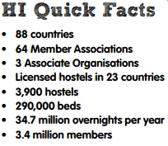

Figura 1 – Dados da Hostelling International retirados do relatório annual de 2015

**Fonte: Hostelling International - Annual Report 2015**

Os Hostels chegaram ao Brasil em 1961, através do casal de educadores cariocas Joaquim e Ione Trotta, que trouxeram a ideia para o país depois de terem visitado um albergue na França, em 1956. Atualmente o Brasil possui mais de 60 albergues credenciados pela Federação Brasileira de Albergues da Juventude.

## Contextualização do problema

Os hostels estão sujeitos a uma demanda e buscam alocar os hóspedes de forma a maximizar o lucro de sua operação. Os clientes são os mais diversos, mas em sua maioria são jovens entre 18 e 29 anos que viajam para turismo, conforme pesquisa do Sebrae [SEBRAE, Boletim de Tendência: Novembro/2015, Turismo].

Não existe um padrão definido de quartos para todos albergues, isso é definido conforme os recursos disponíveis em cada empreendimento. Em geral podemos dividir os quartos em:

* quartos privados: possuem apenas uma cama disponível;
* quartos compartilhados: possuem um número variado de camas, como por exemplo 2 camas, 4 camas, 10 camas, entre outros.

Tendo em vista a demanda e oferta a administração do hostel deve estabelecer a alocação dos quartos.

Em contato com um cliente de hostels foi identificada uma situação oportuna. Trata-se de ocasiões onde grupos de pessoas com algum grau de relação, como por exemplo grupos de amigos, um casal, entre outros, que demandam hospedagem a um hostel durante um período. Durante esse período o hostel esforça-se para alocar todos integrantes em um mesmo quarto, evitando separação e quebra do grupo. Caso não seja possível, por exemplo ocorra alguma separação, oferecem algum tipo de compensação a essas pessoas, como por exemplo uma refeição, bebida.

A demanda pode obrigar também a troca de grupos de quartos para possibilitar a alocação de um novo grupo que está para chegar. Novamente torna-se válido a política de compensação descrita anteriormente. Tive a oportunidade de vivenciar essa situação em julho de 2018 ao chegar em um hostel na Europa com um amigo e acabamos por ser separados em quartos distintos.

Em uma visão aparente e simplista, a máxima alocação traria maior retorno ao empreendimento, mas a insatisfação de clientes se manifesta em más avaliações do empreendimento em sites como o TripAdvisor que fornece informações e opiniões de empreendimentos turísticos.

As informações disponibilizadas na internet podem ser utilizadas de forma estratégica para adquirir uma vantagem competitiva em um mercado concorrido. No caso dos hostels as mudanças de processos podem causar o bom impacto nos indicadores de satisfação de cliente e economia de recursos. O caso de quebra e separação de grupos se mostrou relevante e comum após algumas conversas com clientes do segmento e todos se mostraram insatisfeitos com a experiência vivida.

Abaixo se encontram alguns exemplos de avaliações negativas de clientes retiradas de sites de avaliações de hospedagem relacionadas a alocação dos clientes.

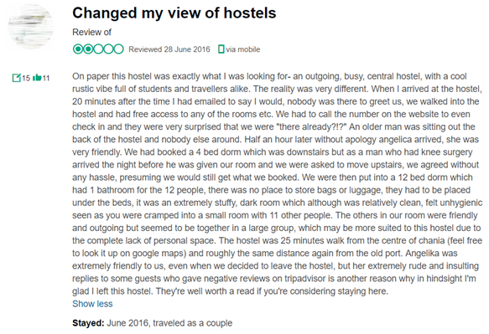

Figura 2 - Avaliação de um cliente retirada do site TripAdvisor

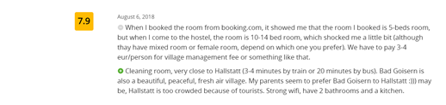

Figura 3 - Avaliação do cliente retirada de um site de avaliações

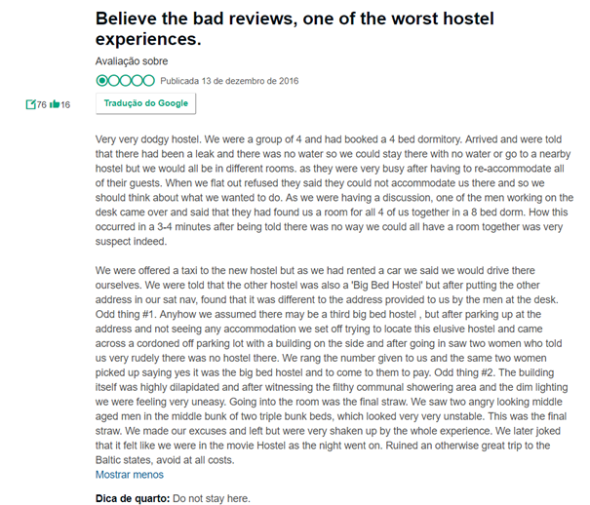

Figura 4 - Avaliação do cliente retirada do site TripAdvisor

## Referências Bibliográficas

## Contextualização do problema

1. modelagem

O problema a ser resolvido tem como foco a minimização da quebra e separação de grupos em um período de tempo determinado de demanda em um hostel. Melhorias foram sendo realizadas de forma incremental ao modelo, gerando dois modelos. Em cada fase foram desenvolvidos testes para análise dos resultados obtidos a fim de dimensionar a complexidade do problema, até então não citado na literatura.

3.1 primeiro modelO

O primeiro modelo desenvolvido é mais simples e foca na minimização mono-objetivo do total de trocas de grupos de quartos, isto é, busca minimizar a situação onde um grupo está alocado em um quarto dado um dia e no dia seguinte se vê obrigado a trocar para outro quarto. Para o problema é relevante considerar o tamanho dos grupos, capacidades dos quartos do hostel e a janela de dias.

O peso associado a troca de quartos de um grupo foi associado ao tamanho do mesmo, pelo fato da desalocação de um número maior de pessoas gerar maior número de clientes insatisfeitos e ser mais custoso a locomoção das pessoas.

Segue abaixo o modelo obtido:

Dados

$$i:grupos$$

$$j:quartos$$

$$k:dias$$

$$n_{i}:tamanho do grupo i$$

$$c_{j}:capacidade quarto j$$

$$varíavel de decisão: x_{ijk}, onde x_{ijk} ∈\left\{0,1\right\}$$

Otimize:

$$função objetivo:\min{\sum_{k}{\sum_{k}{n_{i}y_{ik}}}}$$

Restrito a:

$$\left(i\right): x_{ij1}=1 ∀ \left(i,j\right)∈P$$

$$\left(ii\right): \sum_{j}{x_{ijk}n_{i}} ≤ c_{j}, ∀ k,j$$

$$\left(iii\right) \sum_{j}{x_{ijk}}=1$$

$$\left(iv\right) \left(1-x_{ijk }\right)+ \left(1-x_{ijk+1 }\right)+y_{ik+1} ≥1$$

$$\left(v\right) P\left(n,m\right), onde n ≤i, m ≤j$$

A variável binária $x_{ijk}$ representa se um grupo $i$ estava no quarto $j$ no dia *k*. A variável $y_{ik}$ representa a quebra de quarto de um grupo $i$ no dia *k*.

Quanto as restrições:

1. Se diz respeito ao estado inicial do hostel, indicando quais quartos e grupos encontram-se alocados. Os grupos iniciais são pertencentes ao conjunto P.
2. Refere-se à limitação física da capacidade dos quartos, impossibilitando a alocação de um número maior de pessoas do que possível em um quarto independente do dia.
3. Considera que todos os grupos devem ser alocados em algum quarto, isto é, que a demanda deve ser completamente atendida.
4. Responsável por implementar a mudança de quarto do grupo $i$ no dia $k$ representado pela variável $y_{ik}$. Seguindo a lógica, se um grupo $i$ estava em um determinado quarto $j$ e não se encontra mais nesse quarto no dia $k+1$, considerando que esse grupo tenha demanda para os dois dias, isso implica que houve uma mudança de quarto no dia $k+1$.

## Segundo modelo

O segundo modelo desenvolvido surgiu da incrementação e melhoria do modelo anterior. Consequentemente houve um aumento na complexidade do modelo. O incremento ocorreu na busca por modelar a separação de grupos para que seja possível alocar pessoas de um mesmo grupo em diferentes quartos. Portanto, o a função objetivo passa ser multiobjetiva buscando a minimização de quebras de grupos, separação de grupos e trocas de quartos. Novamente o peso para troca e separação de um grupo foi associado ao tamanho do grupo, pelo fato a desalocão de um grupo maior gerar maior número de clientes insatisfeitos e ser mais custoso locomover um maior número de pessoas.

Segue abaixo o modelo final obtido:

Dados:

$$i:pessoa pertence a um grupo G(p)$$

$$j:quartos$$

$$k:dias$$

$$n_{i}:tamanho do grupo i$$

$$c_{j}:capacidade quarto j$$

$$varíavel de decisão: x_{ijk}, onde x_{ijk} ∈\left\{0,1\right\}$$

Otimize:

$$função objetivo:\min{\sum_{i}{\sum_{k}{{(n}_{i}y_{ik}+n_{i}z_{ik}) }}}$$

Restrito a:

$$\left(i\right): x_{ij1}=1 ∀ \left(i,j\right)∈P$$

$$\left(ii\right): \sum_{j}{x_{ijk}} ≤ c_{j}, ∀ k,j$$

$$\left(iii\right) \sum_{j}{x_{ijk}}=1, ∀ \left(i,j\right) є P$$

$$\left(iv\right) \sum_{p є G(p)}{x_{ijk}}≥1→z_{pk}+\sum_{p є G(p)}{x_{ijk}}=\left|G\left(p\right)\right|$$

$$\left(v\right) Restrição de troca de grupo de quarto$$

$$\left(v\right) P\left(n,m\right), onde n ≤i, m ≤j$$

Ao desenvolver esse modelo foi decidido manter o número de dimensões da variável de decisão em três dimensões, conforme modelo anterior. Para tal é necessário um mapeamento de pessoas e grupos, para que a variável de decisão binária $x_{ijk}$ represente se um uma pessoa $i$ do grupo $p$ está alocada no quarto $j$ no dia $k$.

As variáveis binárias $y_{pk}$ e $z_{pk}$ representam respectivamente se um grupo $i'$ mudou de quarto no dia $k$ ou se um grupo $i$’ foi separado no dia $k$.

Quanto as restrições:

1. Se diz respeito ao estado inicial do hostel, indicando quais quartos e grupos encontram-se alocados. Os grupos iniciais são pertencentes ao conjunto P.
2. Refere-se à limitação física da capacidade dos quartos, impossibilitando a alocação de um número maior de pessoas do que possível em um quarto independente do dia.
3. Considera que todas as pessoas devem ser alocadas em algum quarto nos dias demandados.
4. Responsável por implementar a separação de quarto de grupo $p$ no dia $k$ representado pela variável $z_{pk}$. Seguindo a lógica, se alguma pessoa do grupo $p$ estava alocada em algum quarto em um determinado dia, as outras pessoas estavam alocadas no mesmo quarto ou houve uma separação do grupo.
5. Reponsável por implementar a quebra de grupos. Isso ocorre quando um grupo inteiro é movido para um novo quarto.
6. simulador

Um simulador foi desenvolvido para a realização de testes dos modelos e também para ser uma forma de protótipo do produto que poderia ser utilizado pelos hostels. O código está disponível em um repositório do GitHub (https://github.com/alanwjunior/HostelAllocation).

Trata-se de uma aplicação web desenvolvida em .Net Web API Core (back-end) e VueJS (front-end).

Para a execução da aplicação é necessário atender os seguintes requisitos:

* ter instalado na máquina o .Net core e também o .Net Framework;
* ter instalado o NodeJS para execução da aplicação VueJS.

## Interface

A interface da aplicação foi desenvolvida em VueJS, um framework front-end muito utilizado no mercado.

A interface possibilita dois tipos de utilização:

* seção de testes automatizados: possibilita a criação de testes randômicos e armazenamento em um arquivo JSON. Por fim é possível executar dois modelos criados para simulação;
* seção de entradas de demanda: simula a situação real onde algum funcionário do hostel entraria de maneira manual as informações do hostel e demanda para um determinado período.

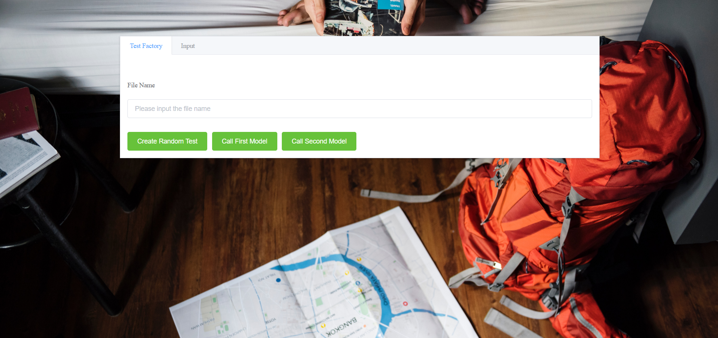

Figura 5 - Seção de testes automatizados

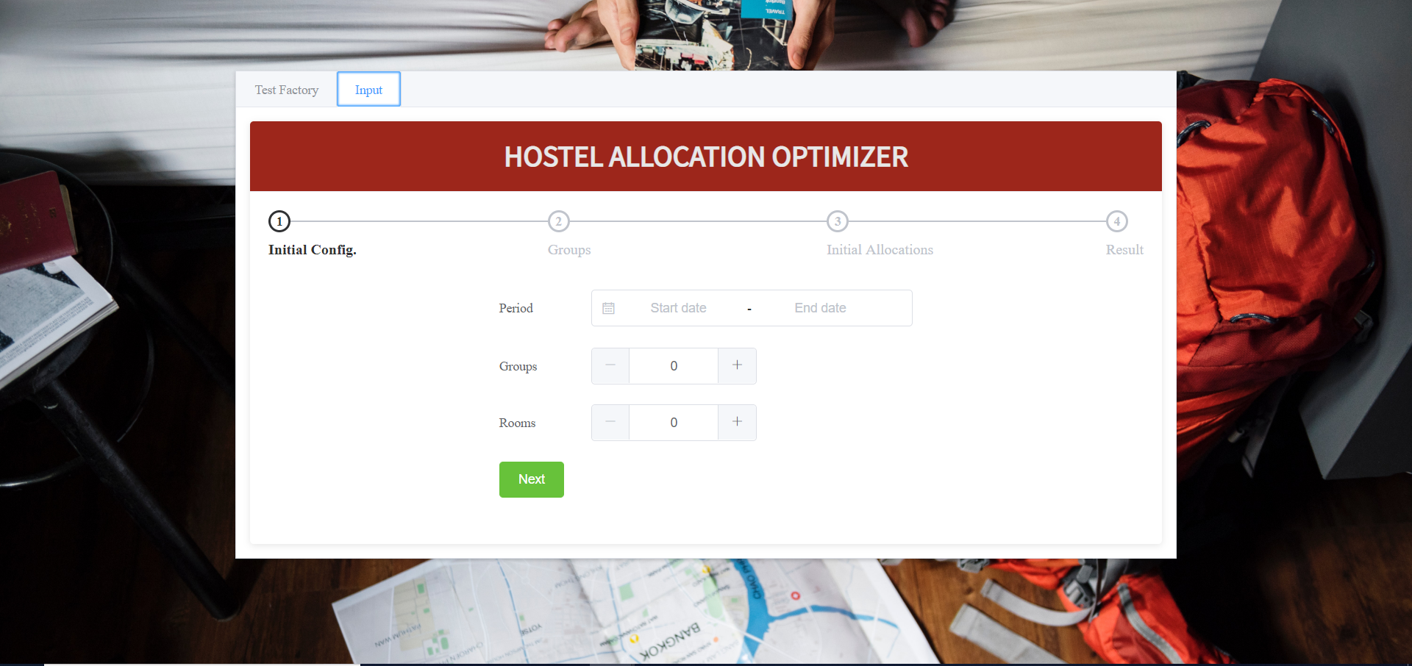

Figura 6 - Seção de entradas manuais

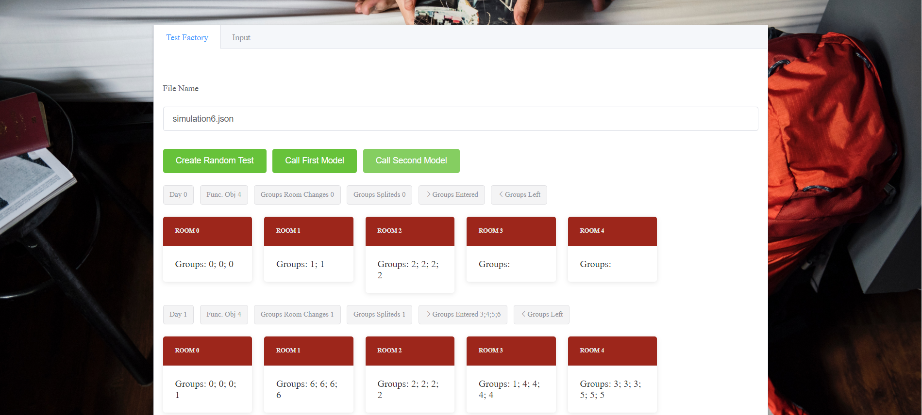

Figura 7 - Visualização dos resultados do algoritmo

Para cada dia simulado, a aplicação mostra o total de troca de quartos e quebras de grupos, também os grupos que entraram e saíram aquele dia. Em cada card referente aos quartos é mostrado, através de números referentes aos grupos, as pessoas alocadas naquele quarto. A função objetivo geral também é disponibilizada.

Na seção de entradas de demanda é disponibilizado quatro passos para entrar os dados desejados, para ao final disponibilizar a visualização do resultado.

## Otimização multivariável binária

Para a otimização dos modelos criados foi utilizada a biblioteca de otimização *Gurobi* que fornece a possibilidade de otimização de modelos binários como esse que escrevemos. Trata-se de uma biblioteca de otimização com licença gratuita para estudantes universitários e também utilizada em mais de 1600 companhias ao redor do mundo.

Alguns exemplos de problemas empresariais que utilizam o otimizador:

* otimização do inventário;
* mix de produção;
* alocação de máquinas;
* minimização do consume de combustível;
* otimização do portfolio;
* escalonamento de mão de obra;
* entre outros.

Grande parte do sucesso da biblioteca está associada a habilidade de resolver problemas de forma rápida diversos tipos de problemas, provendo escalabilidade e ferramentas de suporte ao desenvolvedor.

1. Testes automatizados

Para avaliar os modelos desenvolvidos foram criados alguns arquivos de testes, buscando dimensionar o desempenho da aplicação e limitações do algoritmo de otimização.

Em nenhum dos testes realizados foi testada uma entrada infactível, pois o algoritmo trata essas situações como uma exceção retornando para a tela da aplicação a informação de não ser possível a otimização por se tratar de uma entrada infactível.

## Testes primeiro modelo

Os testes do primeiro modelo foram criados a mão, isto é, sem a utilização da ferramenta de automatização de testes. Essa decisão acabou por facilitar o dimensionamento da complexidade do problema, uma vez que em um dos testes criados o algoritmo conseguiu alocar os grupos de uma maneira duas vezes mais eficiente do que a alocação realizada na mão.

Trata-se do arquivo de teste *simulation4.json* onde o algoritmo obteve uma função objetivo de cinco, enquanto a alocação feita manualmente obteve uma função objetivo de dez.

A dificuldade em criar testes factíveis para o primeiro modelo implicou na execução de testes menores, em geral com janela de tempo menor que seis dias. Foi reparado um comportamento comum de alocação onde o algoritmo busca uma alocação inicial ótima que proporciona um resultado final mais eficiente, o que não é fácil de ser visualizado quando realizado de forma manual.

## Testes segundo modelo

Os testes do segundo modelo foram realizados através da ferramenta de automatização e foi simulado diferentes grandezas dos parâmetros de entrada.

Segue abaixo uma tabela dos resultados obtidos:

|  |  |  |  |  |  |  |
| --- | --- | --- | --- | --- | --- | --- |
| Arquivo de teste | Nº variáveis | Nº restrições | Nº dias | Nº grupos | Nº quartos | Tempo execução (s) |
| Simulation4.json | 1910 | 1910 | 5 | 16 | 7 | 7 |
| Simulation5.json | 72 | 96 | 2 | 3 | 3 | 0,012 |
| Simulation6.json | 732 | 923 | 4 | 9 | 5 | 0,434 |
| Simulation11.json | 9810 | 10819 | 9 | 41 | 7 | 2555 |
| Simulation13.json | 2328 | 2419 | 4 | 23 | 8 | 1,231 |
| Simulation14.json | 3486 | 3475 | 6 | 38 | 5 | 0,179 |
| Simulation15.json | 4686 | 4759 | 6 | 30 | 7 | 5,4 |
| Simulation16.json | 9040 | 9490 | 8 | 41 | 8 | 51,882 |
| Simulation17.json | 14980 | 15350 | 10 | 53 | 8 | 11,943 |
| Simulation20.json | 17836 | 18713 | 14 | 43 | 9 | 5,425 |

Figura 8 - Resultados das simulações do segundo modelo

Foi observado que o aumento de variáveis de decisão e restrições resultam, em geral, em maiores tempos de convergência da otimização, mas existem casos que isso não se sucede, o que já era esperado tendo em vista a natureza da otimização multivariável binária. Para testes envolvendo maiores números de variáveis o algoritmo não conseguiu convergir em tempo satisfatório.

Em geral foi observado que o problema tratado e discutido ao longo do trabalho não é trivial e também não muito complexo.

1. Conclusão

O problema de alocação de quartos de um hostel dado uma demanda é relevante para maior satisfação dos clientes e melhoria no serviço prestado pelo empreendimento. Nesse cenário temos a troca de quartos e quebras de grupos que são situações desagradáveis para os hóspedes que em geral estão em busca de turismo e lazer e se vêm obrigados a gastarem algumas horas de seu dia com algo não lhes agrega valor algum. Para o hostel também é uma atividade custosa, uma vez que acaba compensando seus clientes para evitar uma maior insatisfação.

Após o desenvolvimento de modelos para simular uma melhor maneira de alocar os quartos verificou-se que se trata de uma tarefa difícil de atingir o maior nível de eficiência na alocação dos recursos sem o auxílio de uma ferramenta de tomada de decisão. Isso se dá pela dificuldade de um operador ter uma visão holística da demanda. Os testes desenvolvidos a mão, simulando a atividade de um funcionário de um hostel que alocaria os hóspedes conforme demanda, ao serem comparados com o resultado obtido pelo modelo evidenciaram a necessidade e vantagem de utilizar a ferramenta de otimização, pois foi identificado um aumento de eficiência de duas vezes no resultado final.

A ausência no mercado de ferramentas para auxílio de decisões de alocação para hostel indica uma possível oportunidade cujo estudo está fora do escopo desse trabalho. Entretanto, a interface desenvolvida poderia ser utilizada como um protótipo ou até mesmo um mínimo produto viável (MVP) pela administração dos hostels. A complexidade, porém, se dá pelo fato da demanda do hostel ser dinâmica, podendo ser alterada dia após dia (janela deslizante), sendo necessário rodar o algoritmo de otimização pelo menos uma vez ao dia, o que não garante um resultado mais eficiente, pois os testes realizados nesse trabalho consideraram demandas já definidas. Por outro lado, considerando que o maior canal de venda dos hostels são sites na internet de venda, poderia contemplar uma pré-alocação da demanda advindas desse canal.

Existem possíveis melhorias no modelo desenvolvido que poderiam ser estudadas e desenvolvidas, como por exemplo uma maior penalização em casos de trocas sucessivas do mesmo grupo ou hóspede de quarto e também a situação de alocar uma única pessoa em um quarto que implicasse em uma movimentação muito grande no hostel. Um estudo direcionado a modelagem do comportamento e satisfação dos clientes do hostel quanto a essa situação poderia ser desenvolvido para aproximar a modelagem da situação real, uma vez que esses elementos são subjetivos.

**REFERÊNCIAS**

*CORREIO BRASILIENSE, Turismo internacional movimenta 1,18 bi de viajantes e 10% do PIB mundial*. Disponível em: <http://www.correiobraziliense.com.br/app/noticia/economia/2016/02/10/internas_economia,517280/turismo-internacional-movimenta-1-18-bi-de-viajantes-e-10-do-pib-mun.shtml>. Acesso em: 29 mai. 2018.

*TURISMO GOV, Turismo movimenta R$492 bilhões no Brasil*. Disponível em: <http://www.turismo.gov.br/ultimas-noticias/957-turismo->. Acesso em: 29 mai. 2018.

*SHIV N. ARIYAKULA, Hostel Market In America: Potencial For Growth*. Disponível em: <https://hvs.com/article/7851-Hostel-Market-In-America-Potential-For-Growth>. Acesso em: 29 mai. 2018.

*UNESCO, Teaching and Learning for a sustainable.* Disponível em: < http://www.unesco.org/education/tlsf/mods/theme_c/mod16.html>. Acesso em: 29 mai. 2018.

EWA GABARA, How You Can Travel, Enjoy And Respect: Hostels and a Sustainable Tourism. Disponível em: <http://dontmesswithreceptionist.com/en/how-you-can-travel-enjoy-and-respect-hostels-and-a-sustainable-tourism/>. Acesso em 29 mai. 2018.

SEBRAE, Boletim de Tendência: Novembro/2015, Turismo.

ESTADÃO, Segundo estudo, setor de hostels tem forte crescimento no Brasil. Disponível em: <http://dontmesswithreceptionist.com/en/how-you-can-travel-enjoy-and-respect-hostels-and-a-sustainable-tourism/>. Acesso em 29 mai. 2018.

TANYA MOHN, Hostels Are More Popular Than Ever Among Travel Leaning Millenials. Disponível em: <https://www.forbes.com/sites/tanyamohn/2016/05/16/a-hostel-revolution-fueled-by-young-travelers/#6eb3d7806bb4.> Acesso em 29 mai. 2018.

ASSOCIAÇÃO PAULISTA DE ALBERGUES DA JUVENTUDE, História dos Hostels. Disponível em: < http://www.alberguesp.com.br/historia.asp>. Acesso em 29 mai. 2018.

HOSTELLING INTERNATIONAL, Annual Report 2015.

XERARDO PEREIRO PÉREZ, Turismo Cultural – Uma Visão Antropológica, Colleción PASOS edita, nº 2.

COCCOSSIS, H. (1996): “Tourism and Sustainibility: Perspectives and Implications”, em Prestley et al. (eds.): Sustainable Tourism? European Experiences. Oxon: CAB, pp. 1-21.

<https://www.tripadvisor.com.ph/ShowUserReviews-g189415-d7198617-r386977947-Chania_Hostel-Chania_Town_Chania_Prefecture_Crete.html>

<https://www.tripadvisor.com.br/ShowUserReviews-g274967-d4714893-r444102063-Big_Bed_Hostel-Riga_Riga_Region.html>

https://www.hostel-badgoisern.at/en-us/reviews